三嘉乡：乡村建设暖人心，群众致谢送锦旗

9月17，在东庄村乡村建设示范村项目即将完工之际，东庄村群众代表将一面写着“恒远建设心系百姓，诚实守信为民造福”的锦旗送到甘肃恒远市政工程有限责任公司，以此感谢施工队的辛苦付出和精心施工。

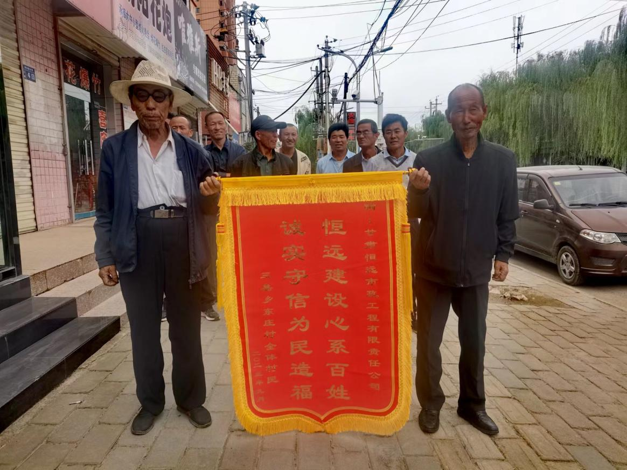

“今年在我们村开展乡村建设，基础设施提升了，乡村面貌也改善了，生产生活更加方便，要感谢国家的好政策，乡上干部的努力，也要感谢施工队这几个月的日夜辛劳，规划设计很合理，工程质量也很好”东庄村群众冯天存说。

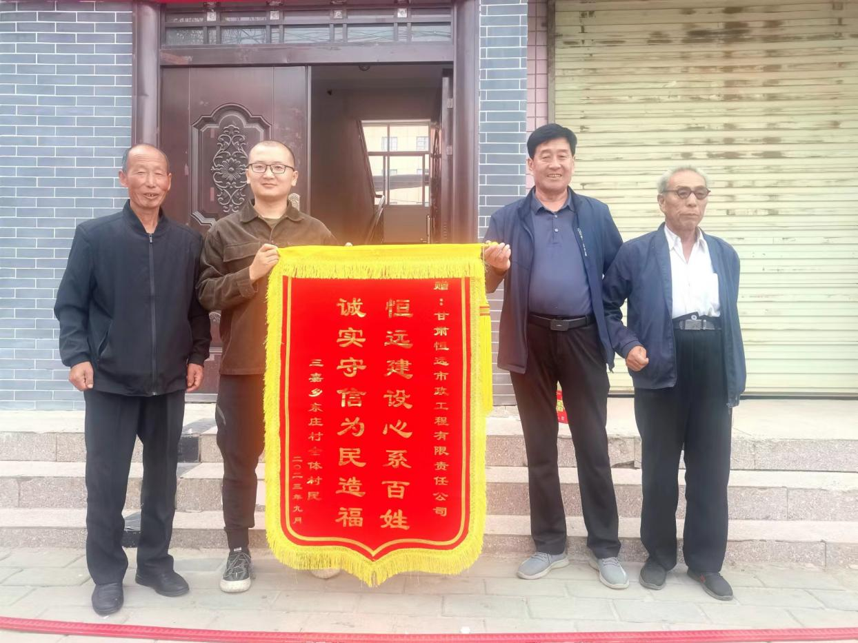

今年以来，在乡党委、政府的领导下，东庄村群众与恒远市政施工队密切配合，全力实施乡村建设示范村项目，施工过程中，群众建言献策、义务投劳，与施工方积极交流，提出意见建议；施工方结合村情实际，采纳群众合理性意见，注重工程质量和施工安全，保质保量完成各项建设任务。

甘肃恒远市政工程有限责任公司负责人闫维岗表示：这面锦旗既是东庄村群众对工程质量的认可，也是对我们的鞭策和激励，下一步，我们将保质保量完成后续建设任务，让政府放心、群众满意。